**Saint Pedro Poveda College**

**Grade School Department**

**HEKASI 5**

**Handout bilang 3**

**ANG PAMUMUHAY NG MGA PILIPINO NOON**

Ayon sa mga pag-aaral, bago pa dumating ang mga Espanyol sa Pilipinas ay mayroon na tayong sariling pamahalaan, antas ng katayuan sa lipunan, kasuotan, sistema ng edukasyon, relihiyon, at hanapbuhay. Ibig-sabihin, noon pa man ay nagpakita na ng talino, pagkamalikhain at tiyaga ang mga Pilipino.

**Pamahalaan o Gobyerno**

Ang mga Pilipino noon ay may sarili nang paraan ng pamamahala na tumutulong sa pagpapanatili ng kapayapaan at kaayusan sa mga pamayanan. Ang mga uri ng pamahalaan ay mayroong mga lider o pinuno na nangunguna sa mga gawain ng mga tao sa pamayanan. Gumagawa rin sila ng mga batas na kailangang sundin ng mga tao.

1. **Ang Pamahalaang Barangay**

* Ang salitang barangay ay nagmula sa salitang “BALANGAY” na tumutukoy sa sasakyang pandagat ng mga Pilipino noon.
* 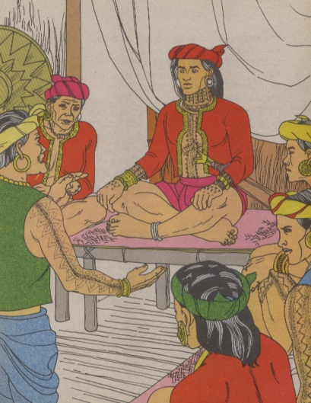Binubuo ang barangay ng 30 hanggang 100 pamilya. ***Datu*** ang tawag sa pinuno ng isang barangay. Ang pagiging datu ay maaaring mamana. Ngunit kapagnamatay ang datu na walang anak na babae o lalaki, ang mga tao sa barangay ay pipili ng bagong datu ngunit siya ay dapat na pinakamayaman, pianakamatapang at pinakamatalino.

**Mga tungkulin ng datu:**

* Nagpapanatili ng kapayapaan
* Sumusulat at nagpapatupad ng mga batas
  + May katulong ang datu sa pagsulat ng mga batas. Ang mga ***Pantas o Maginoo*** ang gumagabay sa datu sa paggawa ng mga batas para sa barangay.
  + Kapagnakagawa na ng mga batas ay ibinabalita ng ***Umalahokan*** sa mga mamamayan ng barangay ang mga bagong batas.
* Nakikipag-usap sa ibang lider o pinuno
* Namumuno sa mga labanan

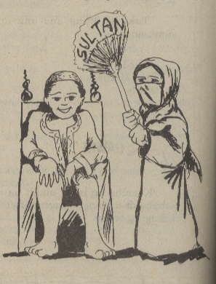

1. **Ang Pamahalaang Sultanato**

* Uri ng pamahalaang sinimulan ng mga Muslim sa Mindanao. ***Sultan*** ang tawag sa pinuno nito. Ang posisyon ng sultan ay namamana dahil naniniwala ang mga Muslim na ang isang sultan ay dapat na nagmula sa lahi ng Propetang si Mohammad.

**Mga tungkulin ng sultan:**

* Alagaan ang mga tao sa kanyang sultanato
* Nangunguna sa pananalangin sa mga moske, pagbabasa ng Koran at iba pang pagdiriwang sa Islam
* Namumuno sa mga labanan

**Antas ng Katayuan sa Lipunan**

Ang lipunan noon ay nahahati sa tatlong pangkat. Ang mga ito ay ang pangkat ng ***Maharlika***, ***TImawa*** at ***Alipin***.

1. **Maharlika**

* Ito ang pinakamataas na pangkat. Dito nabibilang ang mga datu at kanilang pamilya. Mayroon silang mga espesyal na karapatan tulad ng hindi pagbabayad ng buwis, pagmamay-ari ng mga lupa at pagkakaroon ng mga alipin.

1. **Timawa**

* Ito ang pangalawang pinakamataas na pangkat. Sila ang mga ordinaryong mamamayan. Sila ay mga ordinaryong mamamayan na ipinanganak na malaya.

1. **Alipin**

* Ito ang pinakamababang pangkat sa lipunan. Ang isang tao ay nagiging alipin dahil sa iba’t ibang dahilan. Maaring ito ay namana sa mga magulang na alipin din; nahuli siya sa labanan; o hindi siya makabayad ng utang o nakagawa siya ng isang kasalanan at ito ang kanyang parusa.
* May dalawang uri ng alipin. Ito ay ang ***aliping namamahay*** at ang ***aliping saguiguilid***.
  1. **Aliping Namamahay** – mas mataas na uri ng alipin dahil mayroon siyang sariling bahay at mga ari-arian.
  2. **Aliping Saguiguilid** – wala siyang anumang ari-arian at nakatira siya sa bahay ng kanyang amo. Itinuturing din siyang pag-aari ng kanyang amo.

Ang katayuan sa lipunan noon ay hindi permanente. Ang bawat miyembro ay maaaring tumaas o bumaba sa lipunan depende sa kanyang pagkakamaling nagawa.

**Pagpapahalaga sa mga Kababaihan**

Mataas ang pagtingin sa mga babaeng Pilipino noon. Ang mga babae noon ay maaaring magkaroon ng sariling mga ari-arian, magnegosyo at maaari rin siyang maging pinuno ng barangay kung walang anak na lalaki ang datu.

Bilang paggalang, ang mga kababaihan ay laging nauunang maglakad sa kalsada upang maalalayan o maipagtanggol ng mga kalalakihan sa kaaway at mababangis na hayop.

Ang babae ay hindi kaagad-agad magiging asawa ng sinumang umibig sa kanya. Kailangan munang dumaan sa maraming pagsubok ang isang lalaki bago maipakasal sa isang babae.

Ang mga babae din ang mga spiritwal na lider noon. Sila ang mga ***babaylan*** o mga babaeng pari.

**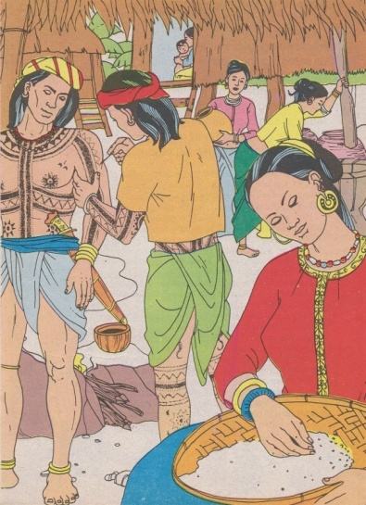Kasuotan at mga Palamuti**

Mayroon nang sariling kasuotan at mga palamuti sa katawan ang mga Pilipino. Ang mga kalalakihan ay nagsusuot ng ***kangan –***parang dyaket na may maikling manggas, pero walang kwelyo. Ang kanilang pang-ibabang kasuotan ay ***bahag*** – isang piraso ng tela na itinatali sa baywang. Nagsusuot din sila ng ***putong*** - isang mahabang tela na pinupulupot sa ulo. Ang mga babae naman ay karaniwang nagsusuot ng ***baro at saya.***

Mahilig sa palamuti at alahas ang mga Pilipino noon. Ang mga babae at lalaki ay parehong nagsusuot ng kwintas, singsing, purselas at iba pang alahas.

Malaking bahagi din sa buhay ng mga Pilipino noon ang pagkakaroon ng *tattoo*. Para sa mga Pilipino noon, ang pagkakaroon ng *tattoo* ay tanda ng katapangan isang tao. Ang mga Pilpinong naglalagay ng *tattoo* sa kanilang katawan ay tinatawag na ***Pintados.***

**Sistema ng Edukasyon**

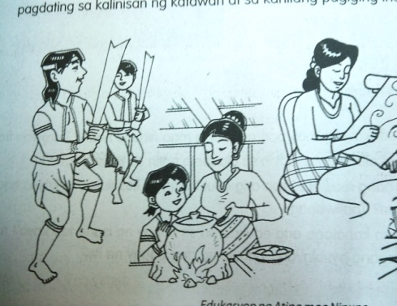 Ang mga bata, lalaki man o babae ay nag-aaral sa sarili nilang tahanan kasama ang kanilang mga magulang bilang kanilang mga guro. Sila ay tinuturuang magbasa, magsulat, magbilang at magdasal. Ang mga lalaki ay tinuturuan din maging mandirigma, mangangaso, mangingisda at magsasaka. Ang mga babae naman ay tinuturuan magluto, manahi at iba pang gawaing bahay.

Mayroon ding sinaunang alpabeto ang mga Pilipino. ***Baybayin*** ang tawag dito. Binubuo ito ng 17 titik. Simple lamang ang kanilang ginagamit sa pagsulat gaya ng dulo ng kutsilyo o kaya’y matutulis na bakal. Katas ng halaman ang kanilang ginagamit na tinta at sa mga dahon, balat ng punungkahoy at kawayan sila sumusulat.

Mayroon ding sariling paraan ng pagsukat ang mga Pilipino noon. Simple lamang ang kanilang pagsukat dahil ginagamit nila ang kanilang katawan upang malaman ang haba ng mga bagay. Ginagamit nila ang ***dipa*** sa pagsukat ng haba. Makakabuo ka ng isang dipa kapag itinaas mo ang iyong dalawang kamay pagilid kapantay ng iyong balikat. Ginagamit din ang ***dangkal*** ***.***  Ang isang dangkal ay ang haba sa pagitan ng dulo ng hinlalaki at gitnang daliri.

**Relihiyon**

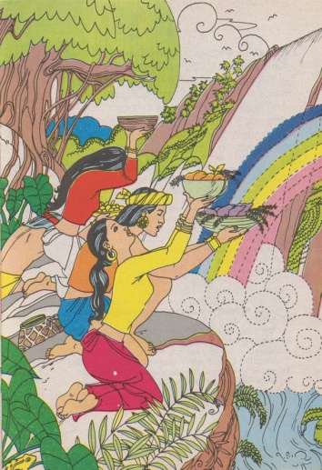 Bago naging Kristiyano ang mga Pilipino ay mayroon na silang sariling relihiyon – ang Paganismo at Islam.

1. **Paganismo**

Ang Paganismo ay relihiyong may kaugnayan sa pagsamba sa kalikasan o mga bagay sa kalikasan gaya ng araw, bituin, puno, hayop at iba pa. Para sa mga sumusunod sa Paganismo, ang pinakamakapangyarihang diyos ay si ***Bathala.*** Nag-aalay ang mga tao ng panalangin at pagkain upang sagutin ni Bathala ang kanilang mga dasal. Ang mga pag-aalay at pagdadasal ay pinangungunahan ng isang babaeng pari na tinatawag na ***Babaylan.***

1. **Islam**

pe06633_Ang Islam naman ay relihiyong ng mga Muslim. Pamana ito ng mga Arabe sa ating bansa. Nagsimula ito sa Mecca sa Saudi Arabia. Si ***Muhammad*** ang nagsimula ng relihiyong Islam. Si ***Allah*** ang kanilang pinakamakapangyarihang diyos. Mayroon silang bibliya na tinatawag na ***Koran***. Sa Koran matatagpuan ang mga aral ng relihiyong Islam. Nagdadasal sila kay Allah sa kanilang mga bahay sambahan na tinatawag na ***Moske***.

Ilan sa mga mahahalagang aral ng Islam:

1. Isa lamang ang Diyos – si Allah.
2. Dapat na manalangin ng limang beses sa isang araw
3. Dapat magbigay ng limos sa mga mahihirap
4. Kailangang magsakripisyo tuwing buwan ng Ramadan

**Hanapbuhay**

Ang ***pagsasaka*** ang pangunahing ikinabubuhay ng mga Pilipino noon dahil malawak ang ating mga lupain at kabundukan. Madalas itinatanim noon ang palay, mais, niyog, saging at iba pang punungkahoy. Ang mga kabundukan ay tinataniman din noon. Ang Hagdan-Hagdang Palayan sa Banawe na ginawa ng mga Ifugao.

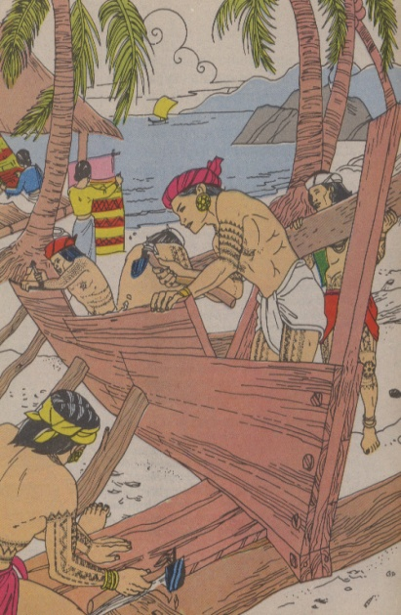 Ang ating bansa ay napaliligiran din ng anyong tubig kaya’t ang ***pangingisda*** ay isa rin sa mga ikinabubuhay ng mga Pilipino noon. Napakaraming mga produkto ang makukuha sa mga anyong tubig bukod sa isda. Nakakakuha rin ng mga perlas, korales at kabibe mula sa ating mga dagat. Ang mga produktong ito ay kanilang ipinagbibili.

Ang ***pangangaso*** sa mga kagubatan ay ikinabubuhay din ng mga Pilipino noon. Humuhuli sila ng mga hayop upang kainin o kaya ay ibenta.

Marunong din ***gumawa ng mga sasakyang-pantubig*** ang mga Pilipino. Ang mga sasakyang-pantubig na ito ay gawa sa matitibay na kahoy na ginagamit upang makapunta sa ibang lugar.

Marunong din ***magmina*** ang mga Pilipino noon. Nakakapagmina sila ng mga ginto, pilak, tanso at iba pang mineral. Ipinagpapalit nila ito sa mga dayuhang nagpupunta sa ating bansa.

***Gumagawa din ng palayok, banga at iba pang gamit para sa bahay*** ang mga Pilipino noon. ***Naghahabi*** rin sila ng mga tela na may magagandang disenyo.

Makikita natin mula sa mga hanapbuhay na nabanggit na napakahalaga ng mga likas na yaman para mabuhay ang mga Pilipino noon.



**Mga Sanggunian:**

Lakbay ng Lahing Pilipino 5

Lupang Hinirang: Kasaysayan at Pamahalaan

PILIPINAS Hamon sa Pagbabago